笛聲滿山頂~竹蟬
校名：山頂國小
指導老師：黃毓芳
類別：生活類
一、旨趣(或目的)：竹蟬是一種民俗古玩，把玩時會發出類似蟬鳴的聲音，它是如何發出規律而美妙的聲音？原理又是什麼呢？

二、實驗器材：空瓶一個、釣魚線一條、竹筷一根、螺帽一顆、剪刀、保麗龍膠
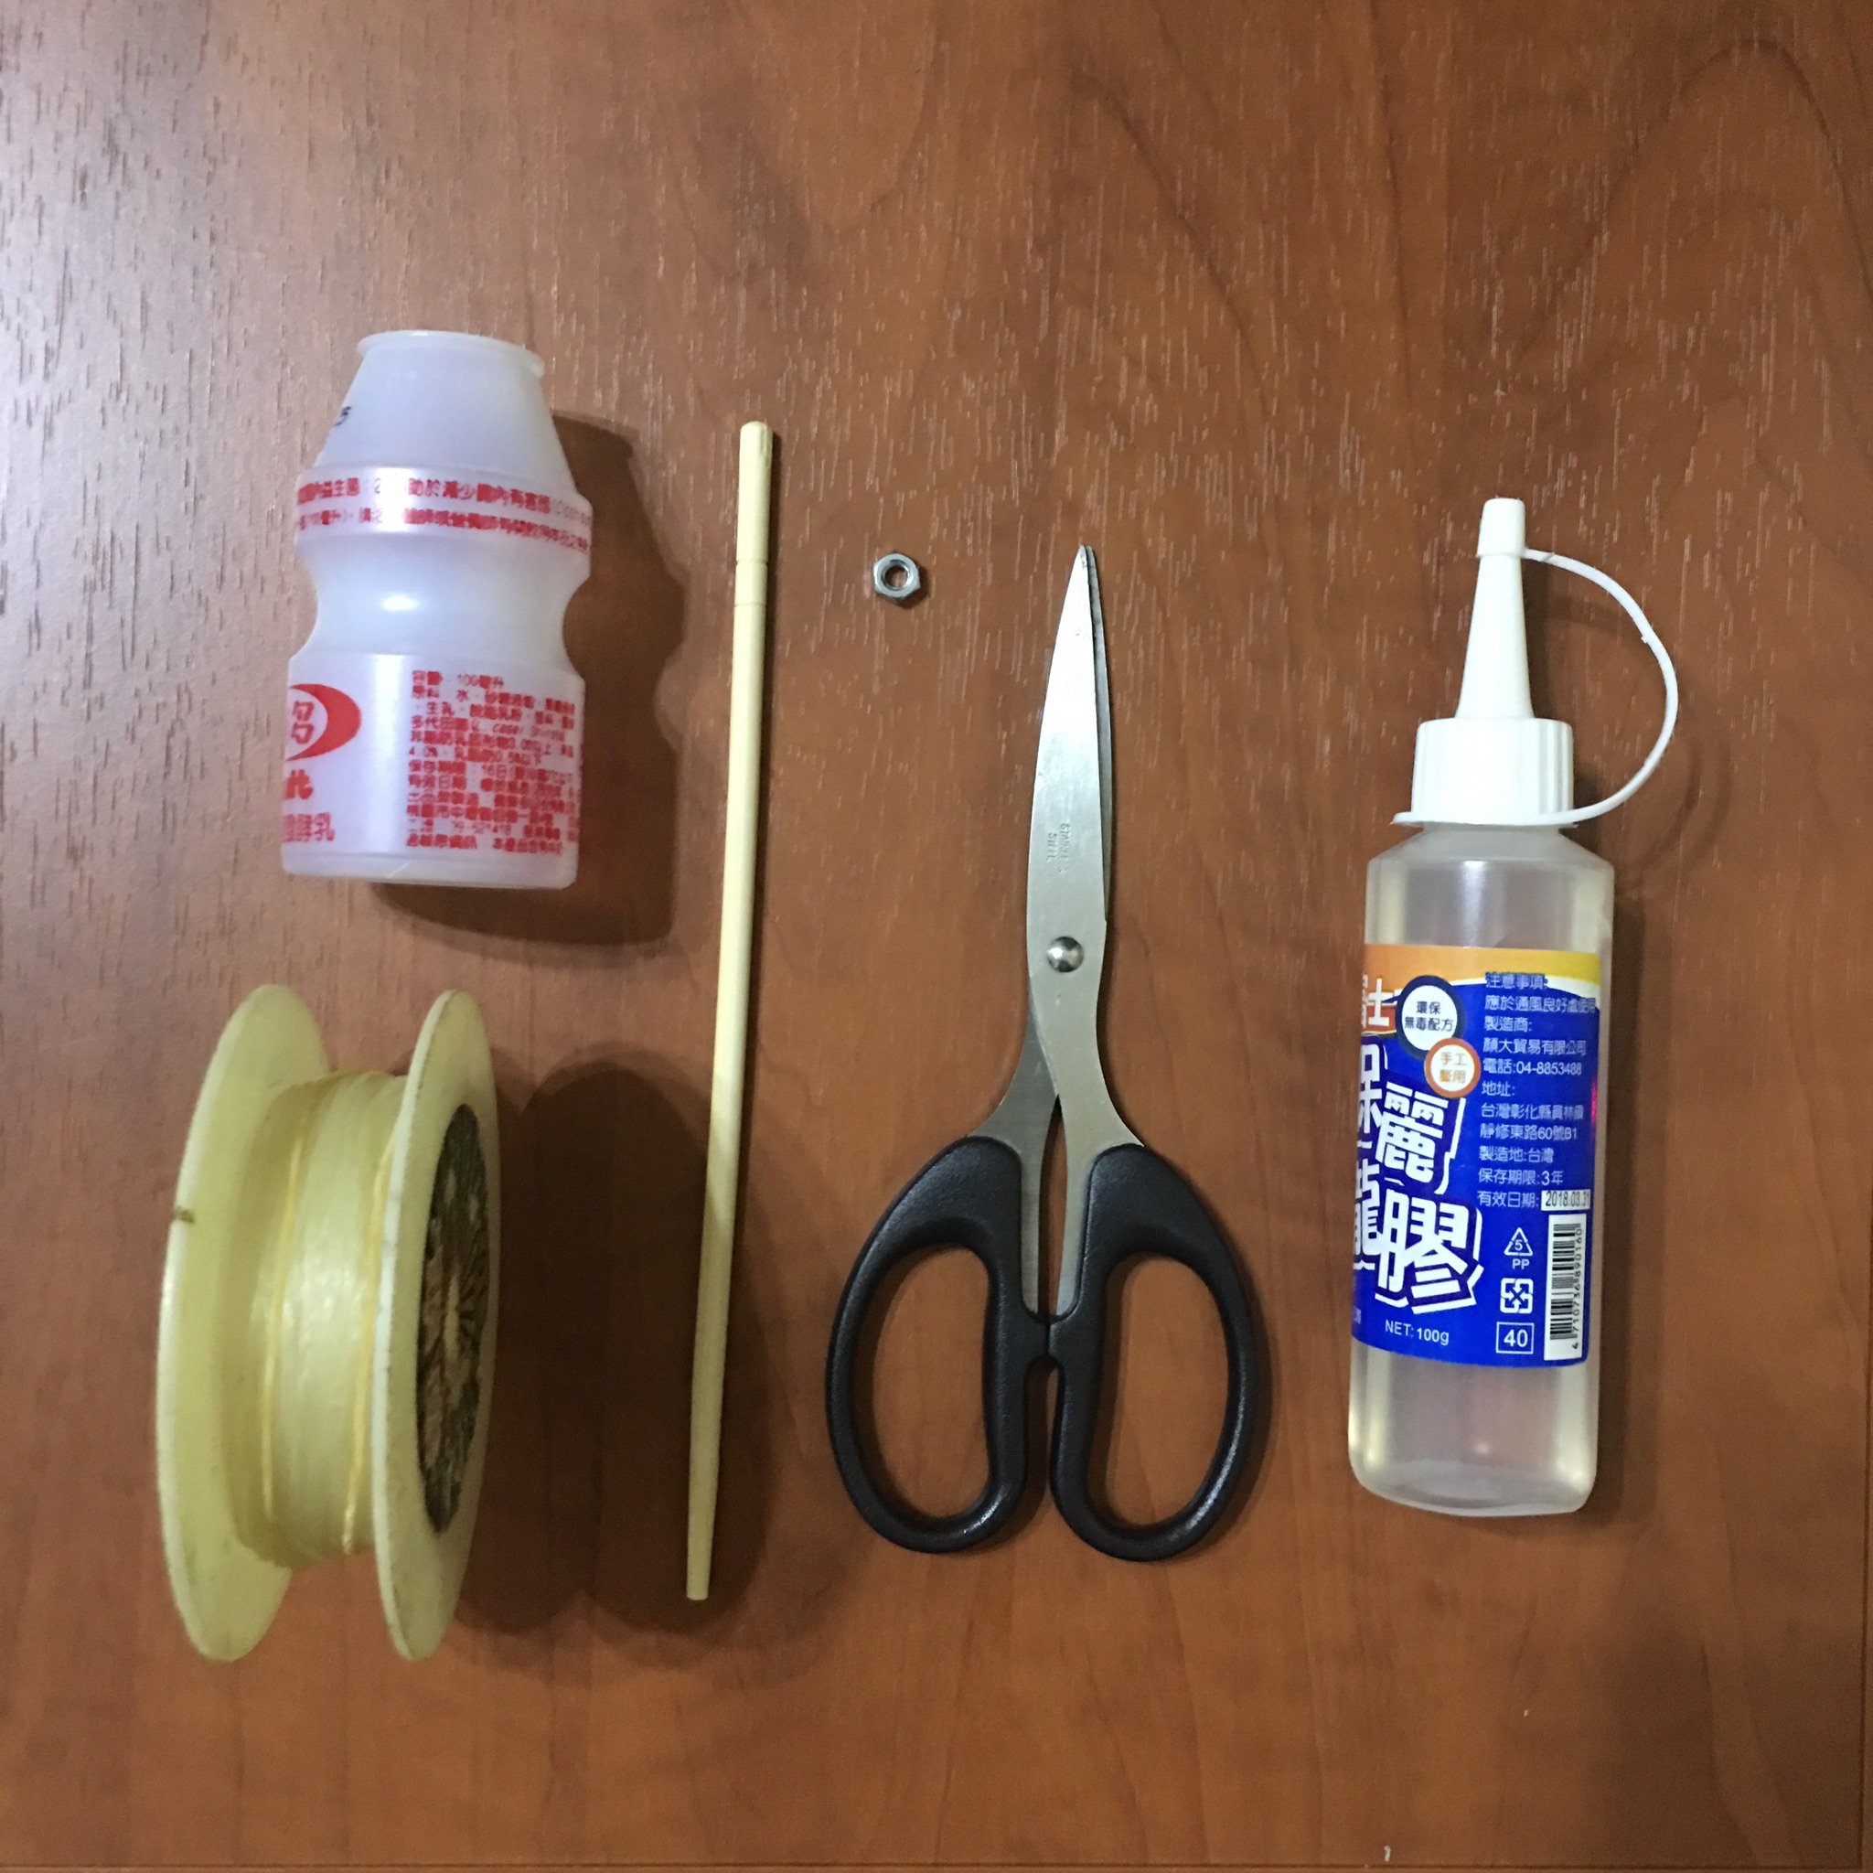

三、活動過程(或製作過程)：
(一)在空瓶底部鑽洞，並將筷子有凹槽的一端塗上保麗龍膠。
(二)將線的一端綁在塗有膠的竹筷上，另一端穿過瓶底的洞並綁上螺帽。
(三)手拿竹筷並旋轉空瓶，發出聲音即可過關。。
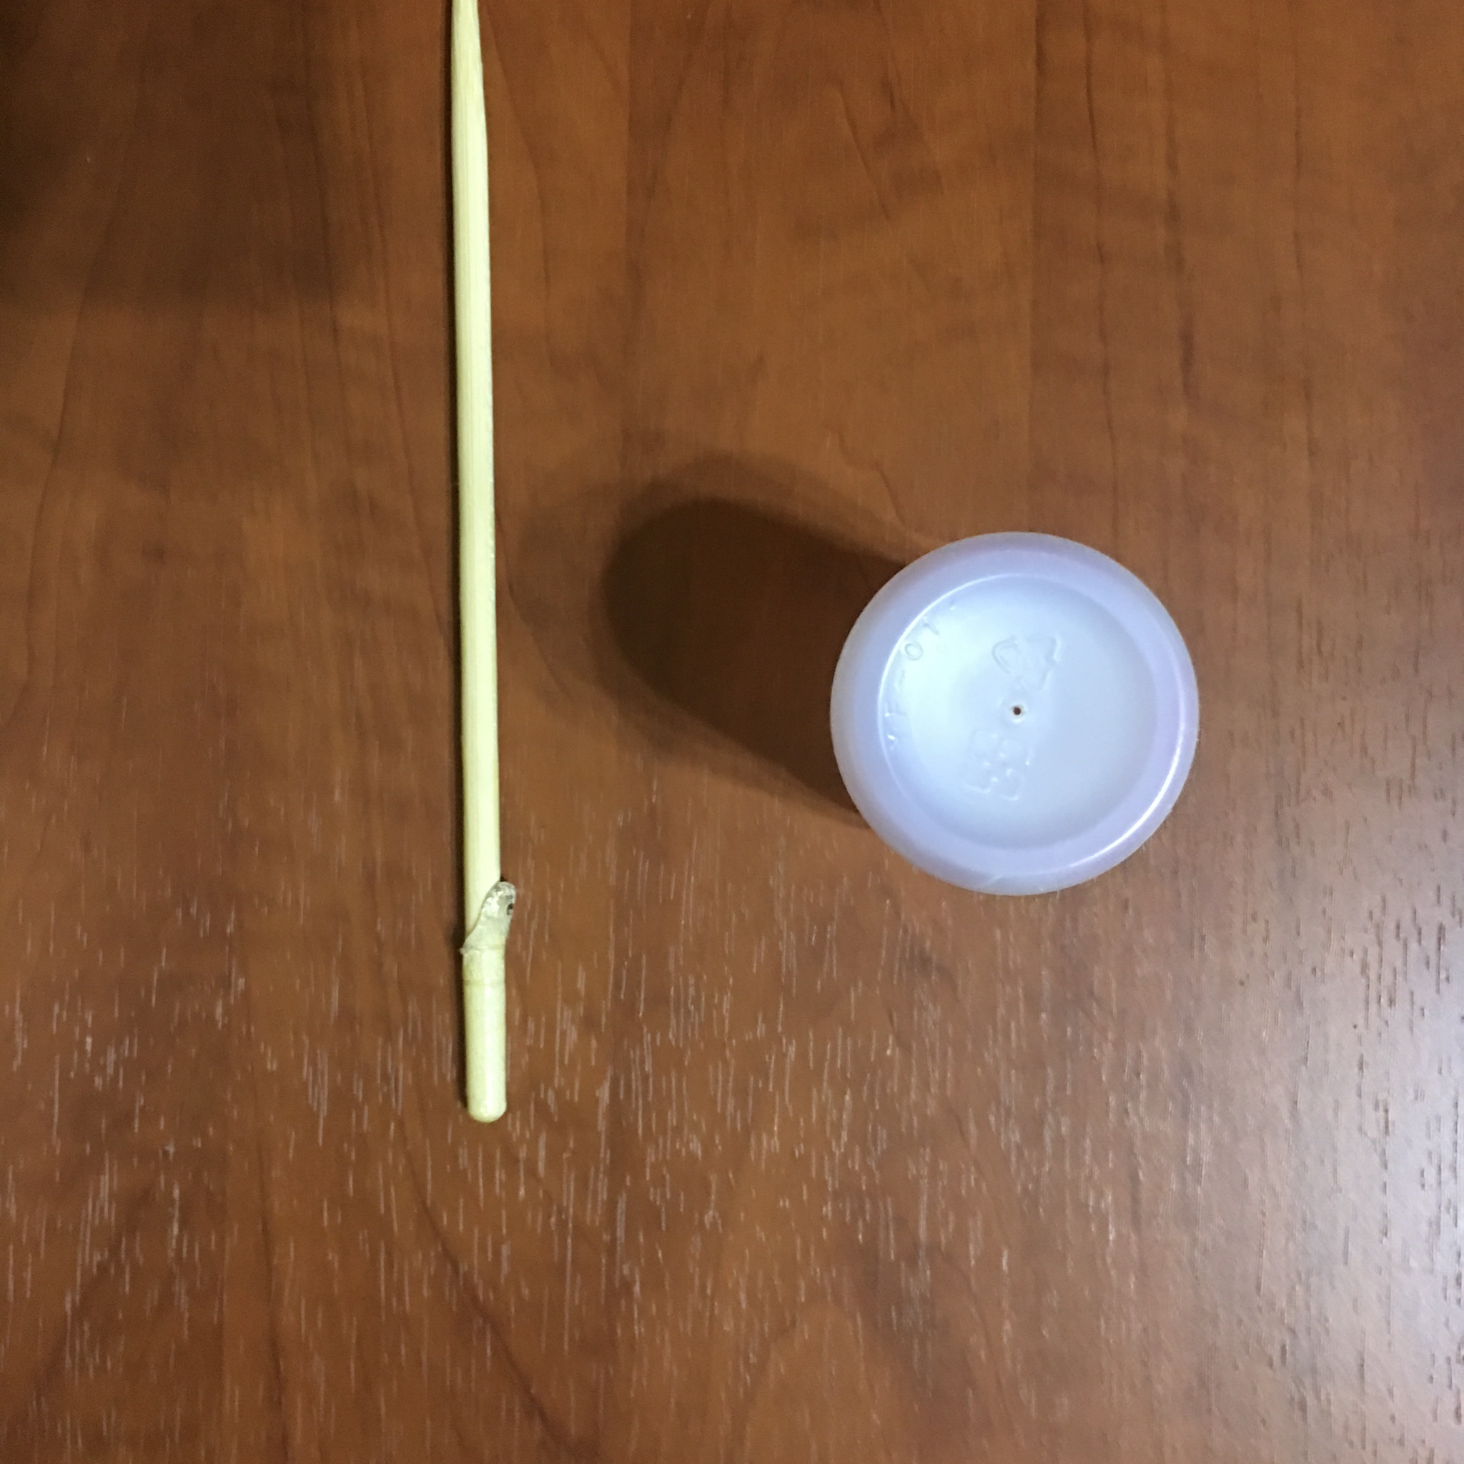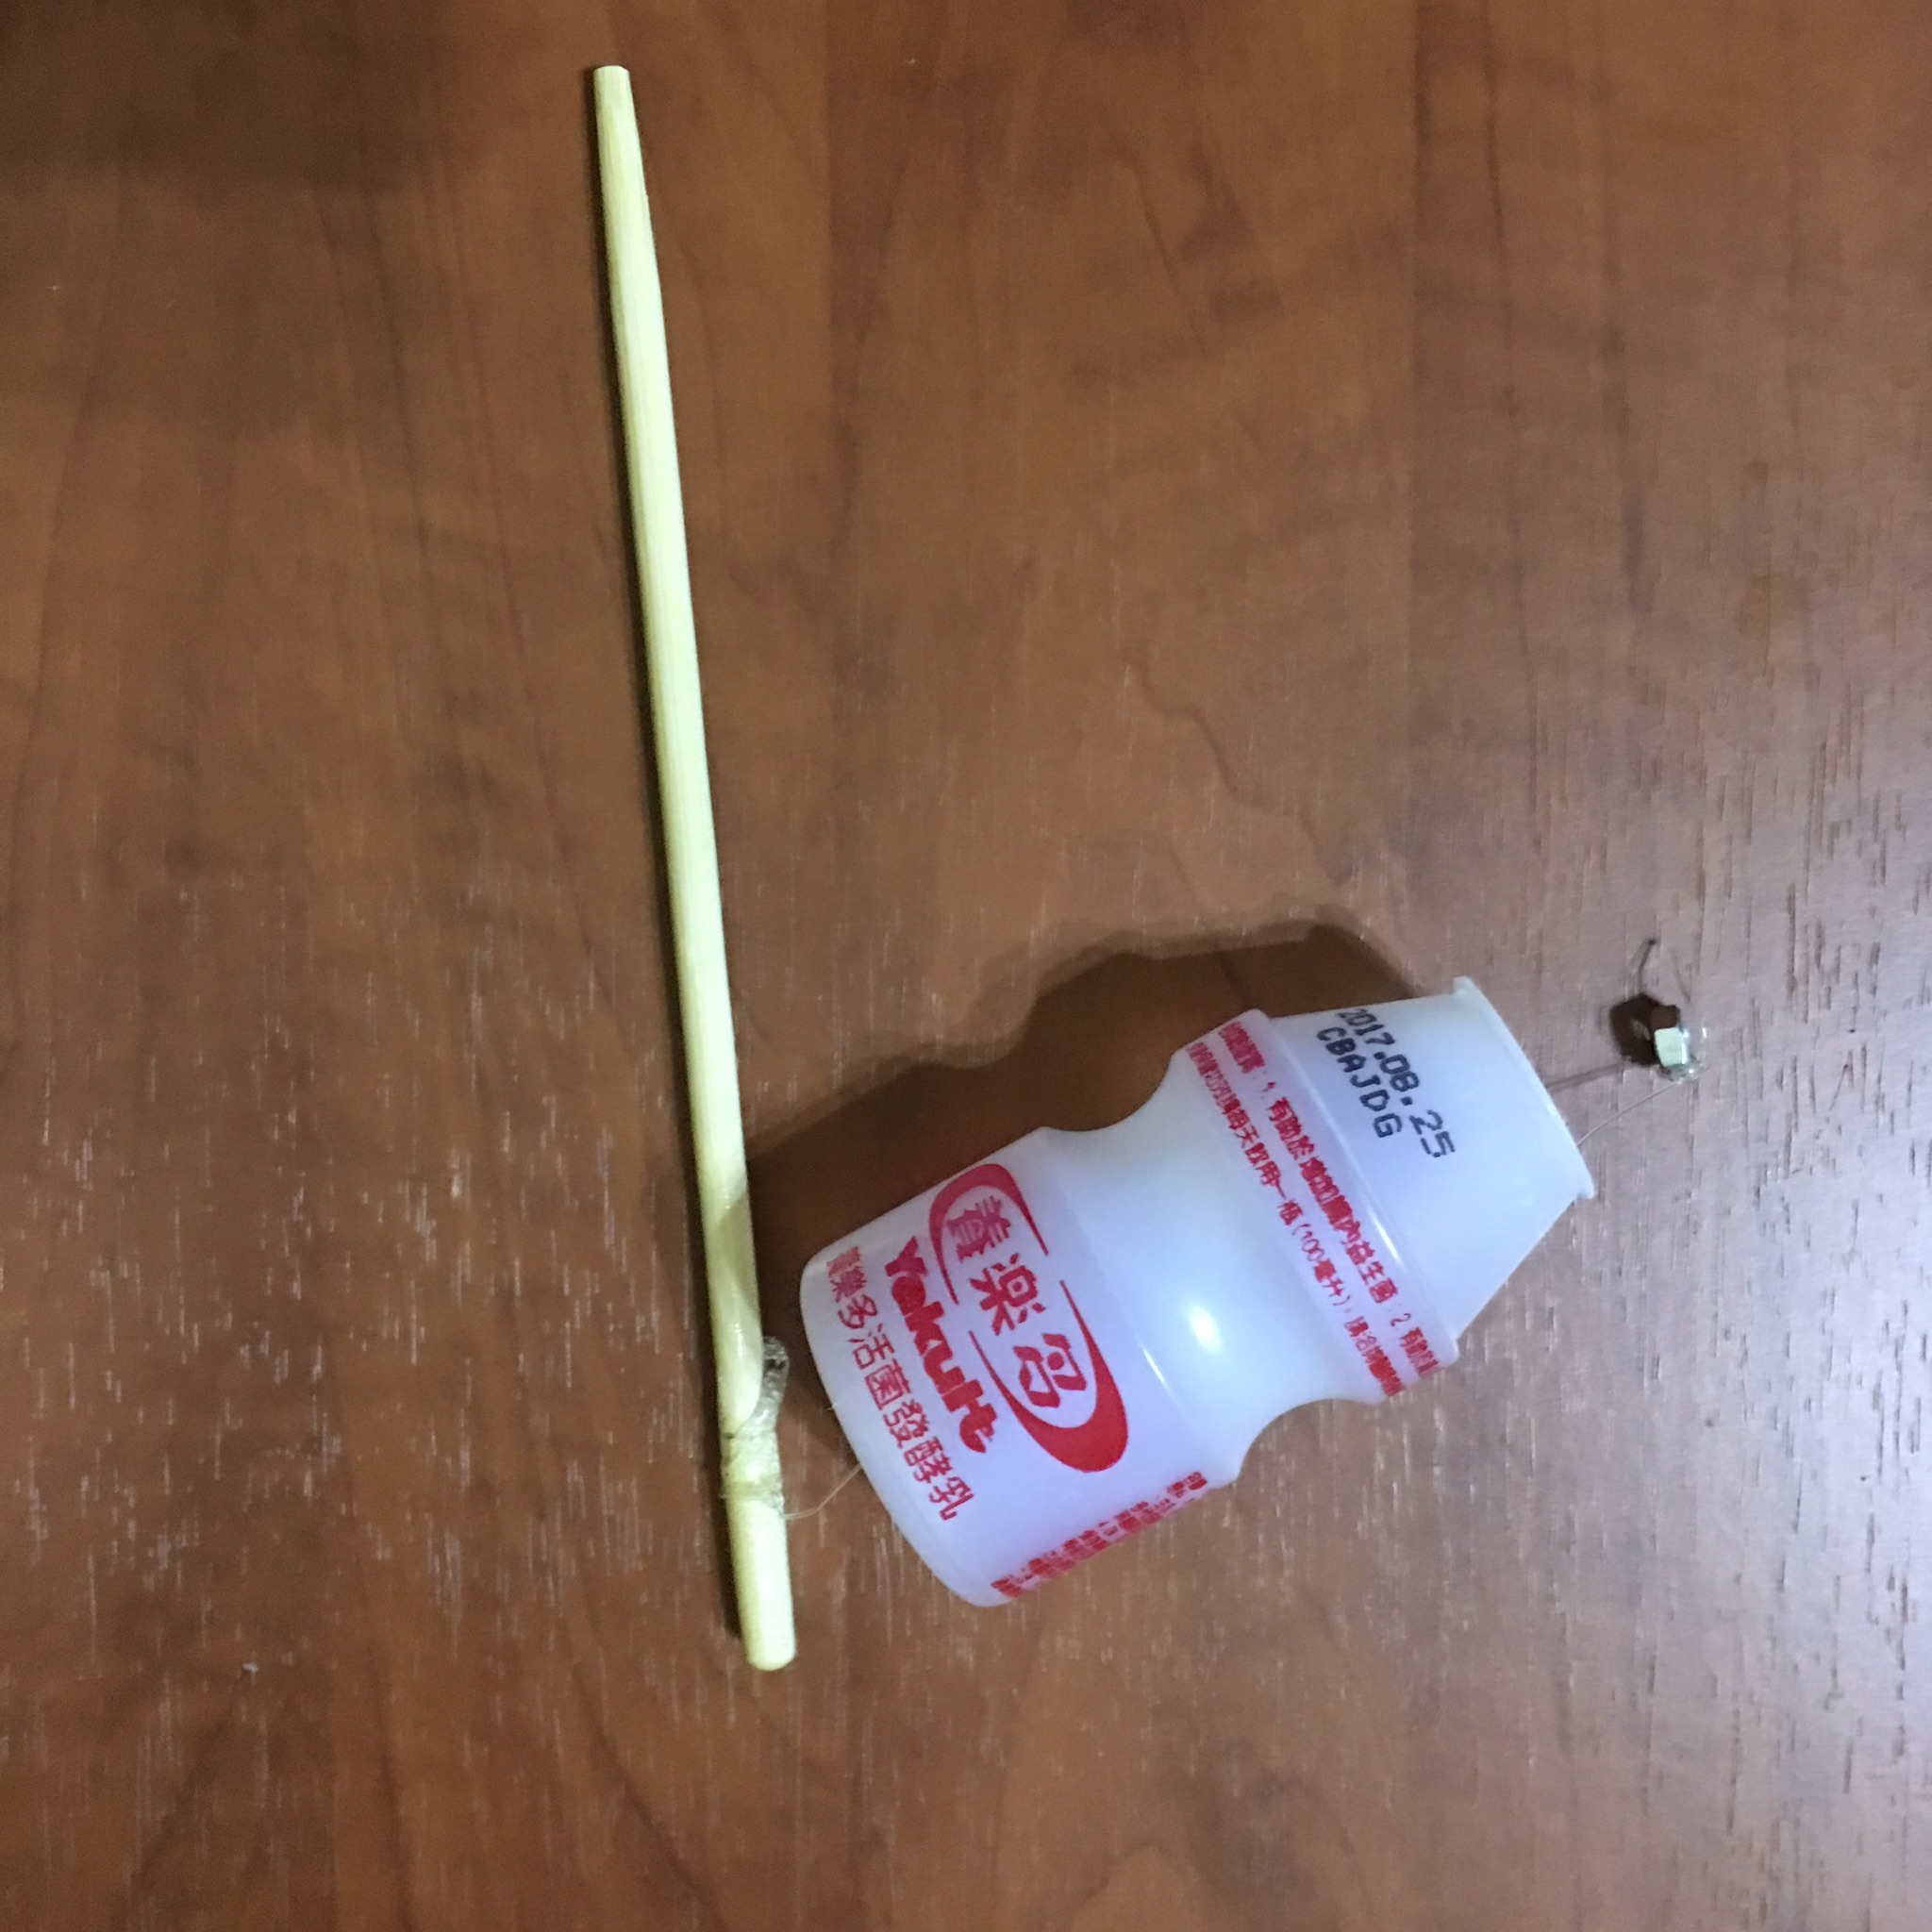

四、活動啟示(或原理探討)：釣魚線與保麗龍膠摩擦產生振動，進而振動空氣發聲，並藉著線傳到空瓶，使空瓶產生共鳴，把聲音放大。
五、參考資料來源：
http://scigame.ntcu.edu.tw科學遊戲實驗室
五年級自然領域單元

